УДК 004.383 + 004.67 + 004.75
СУПЕРСЕНСОРНЫЙ КОМПЬЮТЕР ДЛЯ ИЗМЕРЕНИЯ И АНАЛИЗА ПАРАМЕТРОВ ОКРУЖАЮЩЕЙ СРЕДЫ
Варзар Р. Л., Аноприенко А. Я.
Донецкий национальный технический университет
Рассматриваются вопросы проектирования системы сбора, хранения и обработки данных с большим количеством датчиков, измеряющих различные параметры окружающей среды, которые могут представлять опасность для жизни и здоровья человека и биосферы. Предлагается конструкция прототипа такой системы, которая включает в себя непосредственно суперсенсорную систему сбора данных и клиент-серверную систему хранения и обработки полученных данных. Также рассматриваются вопросы построения мультисенсорных сетей и комплексного анализа данных.

Введение

Сегодня одной из актуальных проблем современного мира является загрязнение окружающей природной среды факторами, являющимися следствием активной деятельности человека и измерение этих загрязнений. К таким факторам можно отнести акустический шум, вибрации, электромагнитное излучение, ионизирующую радиацию, выбросы ядовитых газов, биологическое загрязнение, воздействие на погоду и климат. Для измерения некоторых параметров требуются громоздкие дорогостоящие приборы. Многие параметры измеряются по отдельности и зачастую не проводятся комплексные оценки влияния этих параметров на окружающую среду и не изучаются корреляции между ними.
Целью работы является описание возможных способов решения вышеописанных проблем.
Идея работы заключается в создании универсального суперсенсорного микрокомпьютера и построение сети таких устройств, а также анализ полученных данных, прогнозирование и формирование выводов о пригодности окружающей среды для человека и других живых организмов.
Актуальность поставленных задач подтверждается тем, что ежедневно мы подвергаемся воздействию внешних факторов окружающей среды и не имеем даже малейшего представления о влиянии этих факторов на наш организм.
Научная новизна работы заключается в том, что разрабатываемая система будет комплексно анализировать поступающие данные с разных сенсоров, находить корреляции между ними, производить оценку влияния факторов внешней среды на организм человека, а также обладать мобильности и дешевизной, сопоставимой с современными мобильными устройствами, такими как смартфоны, КПК или спутниковые навигаторы.

1 Основные параметры суперсенсорного компьютера

К основным параметрам, которые измеряет суперсенсорный компьютер относятся следующие: температура воздуха (-55…+125 °C, ±1 %), относительная влажность (0...100 %, ±2 %), атмосферное давление (300…1100 гПа, ±0.2 %), освещенность (0…70000 Люкс, ±5 %), механические вибрации (-16…+16 g, 3 оси, ±2 %), акустический. шум (0…200 дБ, ±5 %), ионизирующее бета- и гамма-излучение (0...100000 мкР/ч, ±10 %), магнитное поле (0...1000 Гаусс, ±1.5%), электромагнитное излучение (0…4000 мкВт/см², ±10 %), детектирование грозовых разрядов (0…100 км, ±20 %), концентрация озона (0.01...1 ppm, ±30 %), концентрация угарного газа (1…1000 ppm, ±30 %), концентрация аммиака (0.1…100 ppm, ±30 %), концентрация диоксида азота (0.05…5 ppm, ±30 %), общая концентрация вредных газов и паров (0…1000 ppm, ±50 %), электронный компас (0…360 ° , 3 оси, ±1 %), спутниковая навигация GPS.
Суперсенсорный компьютер имеет несколько интерфейсов для обмена данными с другими устройствами и центральным сервером: USB, последовательный порт, Bluetooth. Он содержит также встроенную энергонезависимую память, часы реального времени и позволяет подключать внешние накопители информации, такие как карты памяти. Питание осуществляется от встроенного литий-ионного или литий-полимерного аккумулятора, от внешнего блока питания или порта USB.

2 Аппаратная архитектура суперсенсорного компьютера

Суперсенсорный компьютер состоит из следующих модулей (рис 1):
- Микропроцессорный модуль – Micro Controller Unit (MCU)
- Аналогово-цифровые преобразователи – Analog-to-Digital Converter (ADC)
- Импульсно-цифровые преобразователи Impulse-to-Digital Converter (IDC)
- Частотно-цифровые преобразователи Frequency-to-Digital Converter (FDC)
- Модуль связи – Connection Module (CM)
- Модуль памяти – Memory Module (MM)
- Модуль питания – Power Module (PM)
- Часы реального времени – Real Time Clock (RTC)
- Модуль навигации – Navigation Module (NM)
- Аналоговые датчики – Analog Sensors (AS)
- Цифровые датчики – Digital Sensors (DS)
- Импульсные датчики – Impulse Sensors (IS)
- Устройства ввода информации – Input Devices (ID)
- Устройства вывода информации – Output Devices (OD)
Модуль MCU выполняет следующие функции:
- Управляет работой периферийных устройств – модулей ADC, IDC, FDC, RTC, CM, MM, NM, PM, ID, OD.
- Выполняет математическую обработку полученных измерений с датчиков.
- Обеспечивает хранение полученных данных.
- Обеспечивает вывод полученных данных на устройства вывода информации (ID) и передачу их с помощью модуля CM на внешние устройства сбора, хранения и обработки информации.
Модули преобразования сигналов (ADC, IDC, FDC) – необходимы для преобразования сигналов из аналоговой в цифровую форму, понятную для микропроцессора. Модуль связи (CM) – обеспечивает обмен данными между суперсенсорным компьютером и любым другим устройством, которое может хранить и обрабатывать информацию. Модуль памяти (MM) – состоит из внутренней и внешней памяти. Необходим для хранения получаемой информации с сенсоров для последующей обработки. Часы реального времени (RTC) – необходимы для точного измерения и фиксирования времени регистрации информации с датчиков. Модуль навигации (NM) – определяет географическое местоположение суперсенсорного компьютера. Модуль питания (PM) – обеспечивает стабильное питание разными напряжениями всех модулей суперсенсорного компьютера, контролирует заряд аккумуляторов и защищает микросхемы от помех и вредных импульсов. Устройства ввода/вывода информации (ID/OD) – необходимы для управления суперсенсорным компьютером, контроля его работы и оперативного отображения значения измеряемых параметров [1, 2].
Универсальность устройства, наличие в нем разных цифровых интерфейсов и АЦП позволяет подключать к нему как аналоговые, так и цифровые датчики, измеряющие различные параметры окружающей среды и имеющие разную точность и погрешность измерений. Модульная конструкция прибора позволяет с легкостью заменять датчики и другие модули [3].

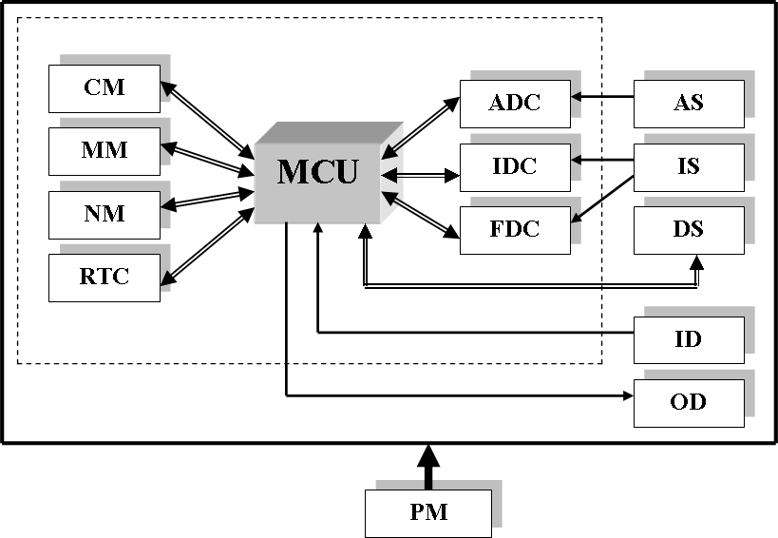

Рисунок 1 – Структурная блок-схема суперсенсорного компьютера

3 Интеллектуальная суперсенсорная компьютерная сеть

Интеллектуальная сенсорная сеть — это распределенная самоконфигурируемая беспроводная сеть, состоящая из малогабаритных интеллектуальных сенсорных устройств. Назначение интеллектуальной сенсорной сети – решение задач сбора, обработки и передачи информации с высокими требованиями по автономности, надежности, масштабируемости и распределенности сети. К основным областям применения интеллектуальных сенсорных сетей относятся следующие отрасли науки и производства: системы охраны и контроля доступа, автоматизация зданий, диагностика промышленного оборудования, удаленный сбор показаний со счетчиков, телемедицина и здравоохранение, военное применение, экологический мониторинг [4-6].
Автором разрабатывается архитектура такой сети, которая сможет объединить в себе огромное количество суперсенсорных компьютеров, что позволит решить следующие задачи:
  - Накопление и сохранение информации, получаемой с портативных суперсенсорных компьютеров
  - Анализ накопленных данных, поиск корреляций между ними
  - Визуализации информации с применением геоинформационных технологий
  - Прогноз изменения параметров и их влияния на окружающую среду
Предполагается использование клиент-серверной архитектуры, в которой клиентами будут портативные суперсенсорные компьютеры. Информация с них будет поступать на центральный сервер. На рисунке 2 приведена структурная блок схема клиент-серверной архитектуры интеллектуальной суперсенсорной сети [7].

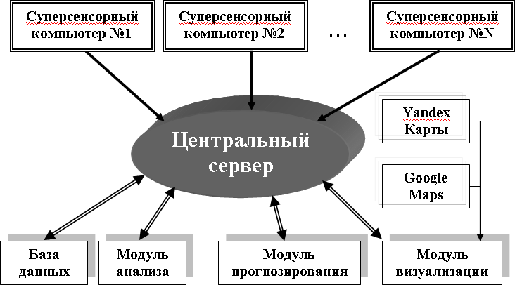

Рисунок 2 – структурная блок-схема интеллектуальной суперсенсорной сети

4 Расчет комплексных параметров

В настоящее время для оценки влияния внешних факторов окружающей среды на человека используются так называемые комплексные индексы, которые одновременно учитывают несколько параметров. Эти индексы обычно используются в погодных метеостанциях, которые на основе нескольких параметров (температура, влажность, скорость ветра и т. д.) рассчитывают температуру окружающей среды, которую человек реально будет чувствовать кожей, а не то, что показывает только один лишь термометр. К таким индексам, например, относятся: Индекс тепла (Heat index, humiture, HI), Humidex, Ветро-холодовой индекс (жесткость погоды, Wind Chill), Wet-Bulb Globe Temperature (WBGT), THC индекс (индекс тепловой нагрузки среды).
Автором предлагается ввести так называемый общий индекс опасности, который бы учитывал не только атмосферные параметры, но также и ионизирующие, радиоизлучения, акустический шум, вибрации и загрязненность атмосферного воздуха.

Выводы

В это статье были рассмотрены основные принципы построения суперсенсорных компьютеров, интеллектуальных суперсенсорных сетей и расчета величин комплексных индексов множества параметров. Исходя из вышеописанного, можно сделать следующие выводы:
- Работа обладает научной новизной, поскольку не существует аналогов, обладающих всеми описанными характеристиками
- Был разработан экспериментальный образец суперсенсорного компьютера, который уже измеряет 8 параметров окружающей среды и передает полученные данные по USB-порту на персональный компьютер для дальнейшего анализа
- Модульность, простота использования, возможность замены отдельных блоков и датчиков и мобильность делают систему доступной широкому кругу пользователей
- Цена готового промышленного устройства будет колебаться в диапазоне от 100 до 1000 у. е. в зависимости от комплектации, что не превышает среднестатистических цен на мобильные телефоны или спутниковые навигаторы
В будущем планируется решить следующие задачи:
- Разработка дешевого, компактного, оснащенного максимальным количеством датчиков суперсенсорного компьютера
- Изучение комплексного влияния различных параметров на организм человека и создание математических моделей
- Разработка программного обеспечения для центрального сервера, который сможет собирать и анализировать получаемую с устройств информацию в режиме реального времени
- Разработка предложений по созданию мелкосерийного производства суперсенсорных компьютеров

Литература

- Бродин В. Б., Калинин А. В. Системы на микроконтроллерах и БИС программируемой логики – М.: Издательство ЭКОМ, 2002. – 400 с.: илл.
- Микросхемы АЦП и ЦАП. - М.: Издательский дом "Додэка-XXI", 2005. - 432 с.: ил. + CD. - (Серия "Интегральные микросхемы").
- Варзар Р. Л., Харитонов А. Ю. Разработка цифро-аналогового преобразователя - звукового адаптера, работающего через последовательный порт RS-232 на базе микроконтроллера ATmega16 // Информационные технологии и информационная безопасность в науке, технике и образовании - 2007 / Материалы международной научно-практической конференции. - Севастополь, СевНТУ - 2007, часть 2, с. 99.
- Беспроводной промышленный мониторинг. Интеллектуальные системы на базе сенсорных сетей. Электронный ресурс. Режим доступа: http://www.ipmce.ru/img/release/is_sensor.pdf
- Аноприенко А. Я., Святный В. А. Универсальные моделирующие среды // Сборник трудов факультета вычислительной техники и информатики. Вып. 1. – Донецк: ДонГТУ. 1996. – 8-23 с.
- Аноприенко А. Я., Святный В. А. Высокопроизводительные информационно-моделирующие среды для исследования, разработки и сопровождения сложных динамических систем // Научные труды Донецкого государственного технического университета. Выпуск 29. Серия «Проблемы моделирования и автоматизации проектирования динамических систем» – Севастополь: «Вебер». – 2001. – 346-367 с.
- Варзар Р. Л., Харитонов А. Ю. Разработка и применение систем беспроводной связи для измерения параметров атмосферы // Комп’ютерний моніторинг та інформаційні технології - 2009 / Збірка матеріалів п’ятої всеукраїнської науково-технічної конференції студентів, аспірантів та молодих науковців. - Донецьк, ДонНТУ - 2009, с. 124.

